UNIVERSIDAD MARIANO GÁLVEZ DE GUATEMALA

PARK-TECH GT
SISTEMA DE CONTROL DIGITAL PARA PARQUEO AUTOMATIZADO DE TRES NIVELES
Informe técnico del proyecto final

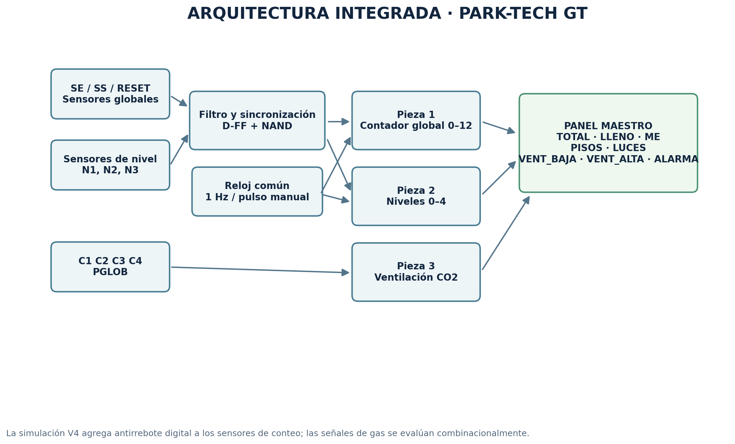

Campo | Información
Curso | Electrónica Digital
Integrantes | Carlos Andres de Jesus Reyna Zúñiga  David Emanuel Melgar Cardona  Jose Pablo Díaz Meyer  Dorian Rodrigo Marroquin García
Carné | 0900-24-1206  0900-24-1760  0900-24-8542  0900-24-1654
Modalidad | Desarrollo individual; cuatro módulos integrados
Simulador | Logisim Evolution 5.0
Fecha de entrega | 24 de octubre de 2026
Versión del circuito | V4 con antirrebote digital (V3 como respaldo)

Resumen ejecutivo
Park-Tech GT simula el control de un estacionamiento de tres niveles con 12 espacios en total, distribuidos en cuatro por piso. Incluye sensores de entrada y salida, conteo síncrono, indicadores de disponibilidad, bloqueo de la talanquera cuando se alcanza la capacidad máxima, ventilación por detección de gases y alarma de evacuación.
El diseño utiliza Flip-Flops D y lógica combinacional. El panel maestro presenta ocupación en hexadecimal, estado de los niveles y señales de emergencia. El reloj puede utilizarse en modo automático o mediante un pulso manual para demostraciones controladas.

1. Alcance y arquitectura
Pieza | Objetivo | Señales destacadas
1. General | Gestionar ocupación total de 0 a 12. | SE, SS, RESET, TOTAL, LLENO, VACIO, ME_TALANQUERA
2. Por niveles | Gestionar tres contadores independientes de 0 a 4. | N1_ENTRA/SALE ... N3_ENTRA/SALE; Nn_VERDE / Nn_ROJO
3. Gases | Seleccionar ventilación según cuatro sensores y PGLOB. | C1–C4, PGLOB, VENT_BAJA, VENT_ALTA, ALARMA
4. Integración | Reloj y acondicionamiento de los sensores. | RELOJ_AUTO, AUTO, PULSO_MANUAL, SYS_CLK, antirrebote

Convención. 1 = activo; 0 = inactivo. El display global muestra 10 como A, 11 como b y 12 como C en hexadecimal.

2. Metodología y herramientas
Se realizó el diseño lógico con tablas de estados, mapas de Karnaugh y ecuaciones de estado siguiente. El circuito fue organizado en Logisim Evolution y evaluado mediante pulsos de reloj, señales de sensores y observación de displays y monitores. Las capturas son evidencia de casos de uso concretos, no una certificación eléctrica de un montaje físico.
Las entradas por piso y el contador global son canales separados: para representar un vehículo que ingresa al estacionamiento y se estaciona en un piso, deben activarse coordinadamente SE y la entrada del nivel elegido. El circuito no calcula automáticamente TOTAL como la suma de los niveles.

3. Pieza 1 — Conteo general y talanquera

3.1 Señales, capacidad y codificación
Señal | Función
SE / SS | Sensor óptico de ingreso / salida (1 = detección).
RESET | Fuerza la ocupación a 0.
TOTAL_Q3..Q0 | Estado del contador en cuatro bits.
LLENO | 1 si TOTAL=12.
VACIO | 1 si TOTAL=0.
ME_TALANQUERA | Autoriza apertura ante una solicitud de entrada, mientras no esté lleno.

El contador global usa 4 Flip-Flops D porque 2⁴=16 estados y se requieren 13 códigos válidos (0–12). Se consideran no utilizados los códigos 13, 14 y 15. La lógica impide superar 12 y disminuir por debajo de 0.

3.2 Tabla de transición
Ocupación | Q3Q2Q1Q0 | Entrada válida | Salida válida
0 | 0000 | 0001 | 0000
1 | 0001 | 0010 | 0000
2 | 0010 | 0011 | 0001
3 | 0011 | 0100 | 0010
4 | 0100 | 0101 | 0011
5 | 0101 | 0110 | 0100
6 | 0110 | 0111 | 0101
7 | 0111 | 1000 | 0110
8 | 1000 | 1001 | 0111
9 | 1001 | 1010 | 1000
10 | 1010 | 1011 | 1001
11 | 1011 | 1100 | 1010
12 | 1100 | 1100 | 1011

Si no hay evento válido de entrada o salida, Q(t+1)=Q(t). En particular, 12 + entrada = 12 y 0 − salida = 0.

3.3 Mapas de Karnaugh y ecuaciones D
Los mapas siguientes muestran el valor del estado siguiente D3, D2, D1 y D0 para una orden de entrada o de salida. Filas Q3Q2 y columnas Q1Q0 se ordenan en código Gray. Los estados 13–15 se marcan X (indiferentes).
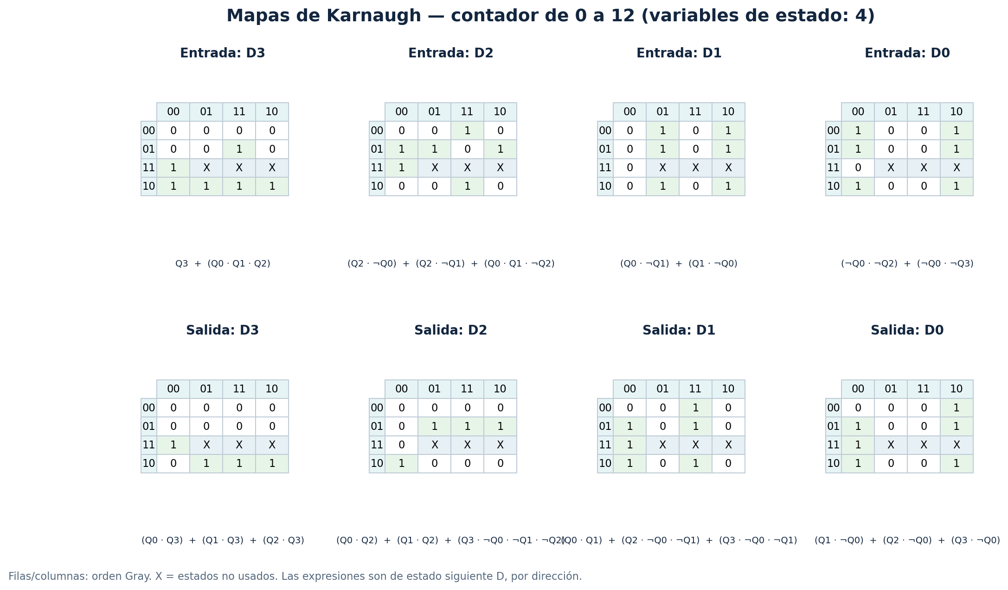
Figura. Ocho mapas de Karnaugh del contador global (entrada / salida).
Entrada (↑): D3 = Q3 + (Q0 · Q1 · Q2) ; D2 = (Q2 · ¬Q0) + (Q2 · ¬Q1) + (Q0 · Q1 · ¬Q2) ; D1 = (Q0 · ¬Q1) + (Q1 · ¬Q0) ; D0 = (¬Q0 · ¬Q2) + (¬Q0 · ¬Q3)
Salida (↓): D3 = (Q0 · Q3) + (Q1 · Q3) + (Q2 · Q3) ; D2 = (Q0 · Q2) + (Q1 · Q2) + (Q3 · ¬Q0 · ¬Q1 · ¬Q2) ; D1 = (Q0 · Q1) + (Q2 · ¬Q0 · ¬Q1) + (Q3 · ¬Q0 · ¬Q1) ; D0 = (Q1 · ¬Q0) + (Q2 · ¬Q0) + (Q3 · ¬Q0)

3.4 Habilitación, límites y motor de entrada
LLENO = Q3·Q2·¬Q1·¬Q0; VACIO = ¬Q3·¬Q2·¬Q1·¬Q0.
Definimos E como pulso válido de SE con LLENO=0, y S como pulso válido de SS con VACIO=0. La siguiente transición selecciona la función de entrada si E=1, la de salida si S=1 y conserva Q si ninguno está activo; la prioridad en simultaneidad debe comprobarse en la simulación.
ME_TALANQUERA = SE·¬LLENO. Por ello, al registrar 12 vehículos, la salida del motor se desactiva incluso si SE=1.

4. Pieza 2 — Gestión de los tres niveles

4.1 Estados y semáforos
Cada nivel cuenta con tres Flip-Flops D (Q2,Q1,Q0), suficientes para representar los estados de 0 a 4 vehículos. El funcionamiento se repite en N1, N2 y N3. El quinto ingreso se bloquea y se admite una salida hasta regresar a cero.
Vehículos | Binario | Entrada | Salida | ROJO | VERDE
0 | 000 | 001 | 000 | 0 | 1
1 | 001 | 010 | 000 | 0 | 1
2 | 010 | 011 | 001 | 0 | 1
3 | 011 | 100 | 010 | 0 | 1
4 | 100 | 100 | 011 | 1 | 0

Para cada nivel N, ROJO_N = Q2·¬Q1·¬Q0 y VERDE_N = ¬ROJO_N. Por tanto, cuando N=4, el semáforo rojo vale 1 y el verde vale 0; con menos de cuatro, ocurre lo contrario. DISP_N = VERDE_N.

4.2 Integración del tablero de entrada
El conductor puede observar la disponibilidad de cada piso: DISPN1, DISPN2 y DISPN3. El panel maestro presenta los tres displays; un sistema de señalización adicional podría priorizar el primer piso no lleno, pero esa asignación automática de pisos no se observa implementada en la versión simulada.

4.3 Mapas de Karnaugh de los contadores por nivel
Mapas de tres variables, con filas Q2 y columnas Q1Q0 en Gray. Los códigos 5, 6 y 7 no forman parte del rango operativo y se tratan como X.
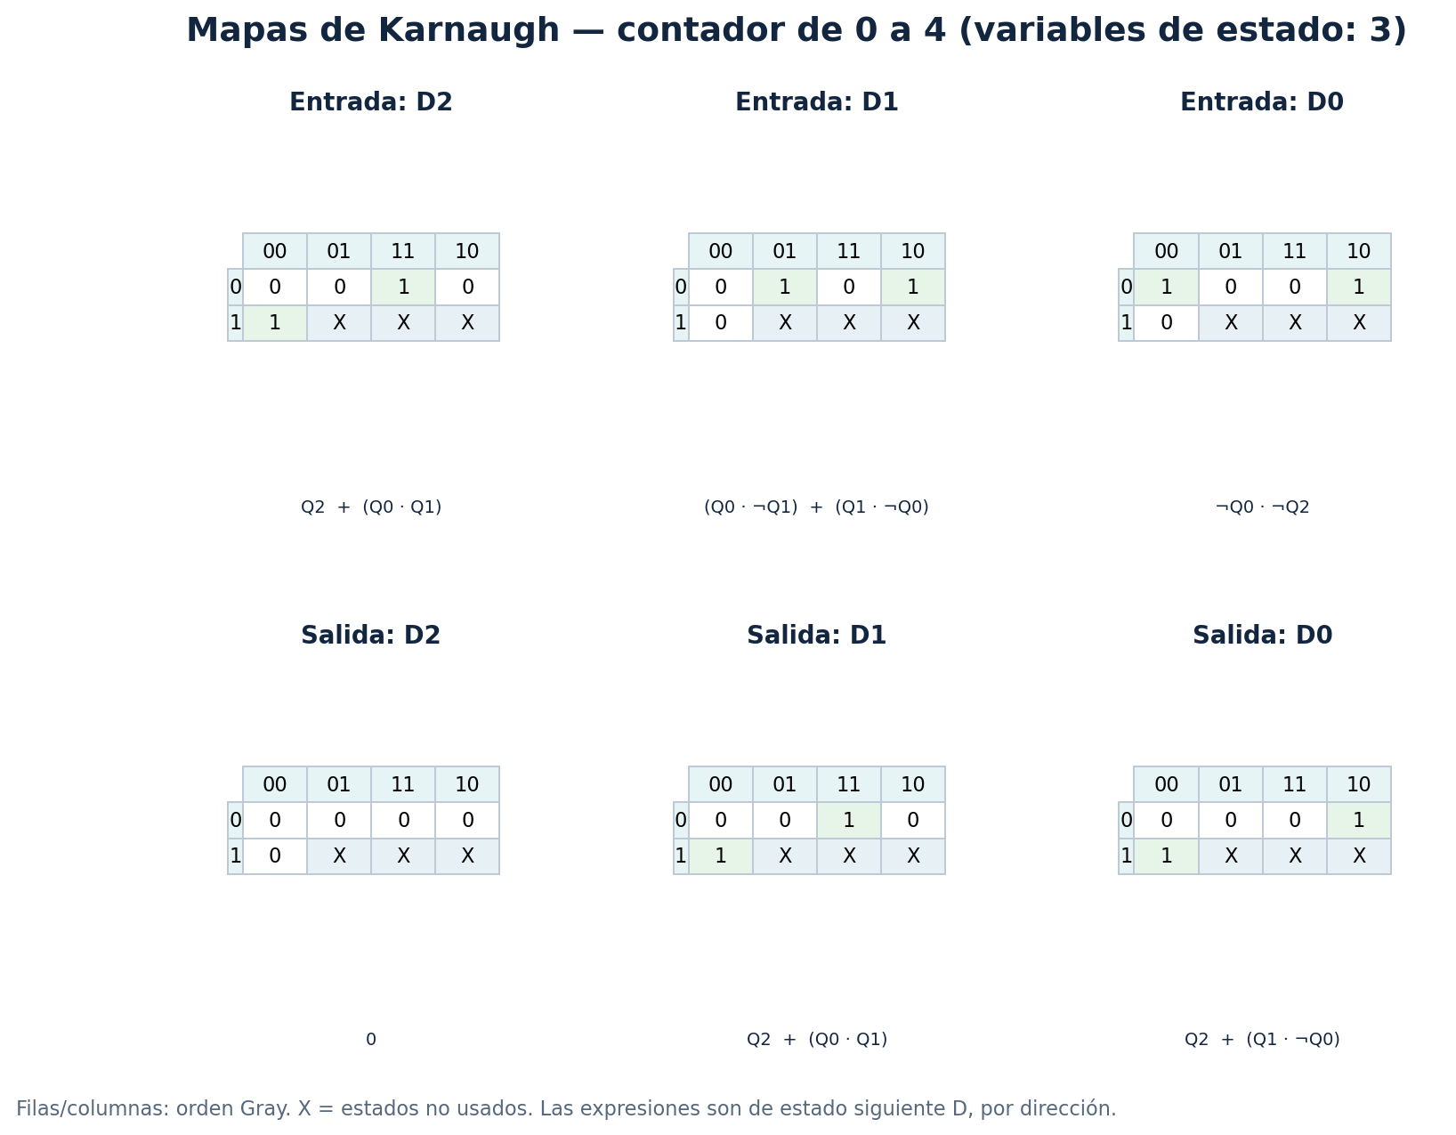
Figura. Mapas de Karnaugh para los tres bits de cada nivel y ambas direcciones.
Entrada por nivel (↑): D2 = Q2 + (Q0 · Q1) ; D1 = (Q0 · ¬Q1) + (Q1 · ¬Q0) ; D0 = ¬Q0 · ¬Q2
Salida por nivel (↓): D2 = 0 ; D1 = Q2 + (Q0 · Q1) ; D0 = Q2 + (Q1 · ¬Q0)

4.4 Pruebas de saturación
Se probó que los tres niveles alcanzan el valor 4, permanecen en 4 si se solicita un quinto vehículo, y vuelven a 3 tras una salida. También se observó la activación de los indicadores verdes para los estados con disponibilidad. Estas observaciones se realizaron sobre V3 y deben replicarse como regresión en V4 antes de publicar la versión definitiva.

5. Pieza 3 — Ventilación por detección de gas

5.1 Especificación lógica
Las variables C1, C2, C3 y C4 indican detección de gas y PGLOB indica presencia global. Se define k=C1+C2+C3+C4 como número de sensores activos (suma aritmética). La ventilación baja V1 se activa únicamente con PGLOB=1 y k=1 o k=2. La ventilación alta V2 y la ALARMA se activan para k≥3, independientemente de PGLOB.
Reglas de prioridad. k≥3 fuerza V2=1 y ALARMA=1; en ese escenario V1=0. Cuando k=1 o k=2 y PGLOB=0, los extractores permanecen apagados.

5.2 Tabla de verdad completa (32 combinaciones)
C1 | C2 | C3 | C4 | PGLOB | V1 | V2 | ALARMA
0 | 0 | 0 | 0 | 0 | 0 | 0 | 0
0 | 0 | 0 | 0 | 1 | 0 | 0 | 0
0 | 0 | 0 | 1 | 0 | 0 | 0 | 0
0 | 0 | 0 | 1 | 1 | 1 | 0 | 0
0 | 0 | 1 | 0 | 0 | 0 | 0 | 0
0 | 0 | 1 | 0 | 1 | 1 | 0 | 0
0 | 0 | 1 | 1 | 0 | 0 | 0 | 0
0 | 0 | 1 | 1 | 1 | 1 | 0 | 0
0 | 1 | 0 | 0 | 0 | 0 | 0 | 0
0 | 1 | 0 | 0 | 1 | 1 | 0 | 0
0 | 1 | 0 | 1 | 0 | 0 | 0 | 0
0 | 1 | 0 | 1 | 1 | 1 | 0 | 0
0 | 1 | 1 | 0 | 0 | 0 | 0 | 0
0 | 1 | 1 | 0 | 1 | 1 | 0 | 0
0 | 1 | 1 | 1 | 0 | 0 | 1 | 1
0 | 1 | 1 | 1 | 1 | 0 | 1 | 1
1 | 0 | 0 | 0 | 0 | 0 | 0 | 0
1 | 0 | 0 | 0 | 1 | 1 | 0 | 0
1 | 0 | 0 | 1 | 0 | 0 | 0 | 0
1 | 0 | 0 | 1 | 1 | 1 | 0 | 0
1 | 0 | 1 | 0 | 0 | 0 | 0 | 0
1 | 0 | 1 | 0 | 1 | 1 | 0 | 0
1 | 0 | 1 | 1 | 0 | 0 | 1 | 1
1 | 0 | 1 | 1 | 1 | 0 | 1 | 1
1 | 1 | 0 | 0 | 0 | 0 | 0 | 0
1 | 1 | 0 | 0 | 1 | 1 | 0 | 0
1 | 1 | 0 | 1 | 0 | 0 | 1 | 1
1 | 1 | 0 | 1 | 1 | 0 | 1 | 1
1 | 1 | 1 | 0 | 0 | 0 | 1 | 1
1 | 1 | 1 | 0 | 1 | 0 | 1 | 1
1 | 1 | 1 | 1 | 0 | 0 | 1 | 1
1 | 1 | 1 | 1 | 1 | 0 | 1 | 1

5.3 Mapas de Karnaugh de cinco variables
El mapa de cinco variables se descompone en dos planos de cuatro variables, uno para PGLOB=0 y otro para PGLOB=1. Las filas son C1C2 y las columnas C3C4 en orden Gray.
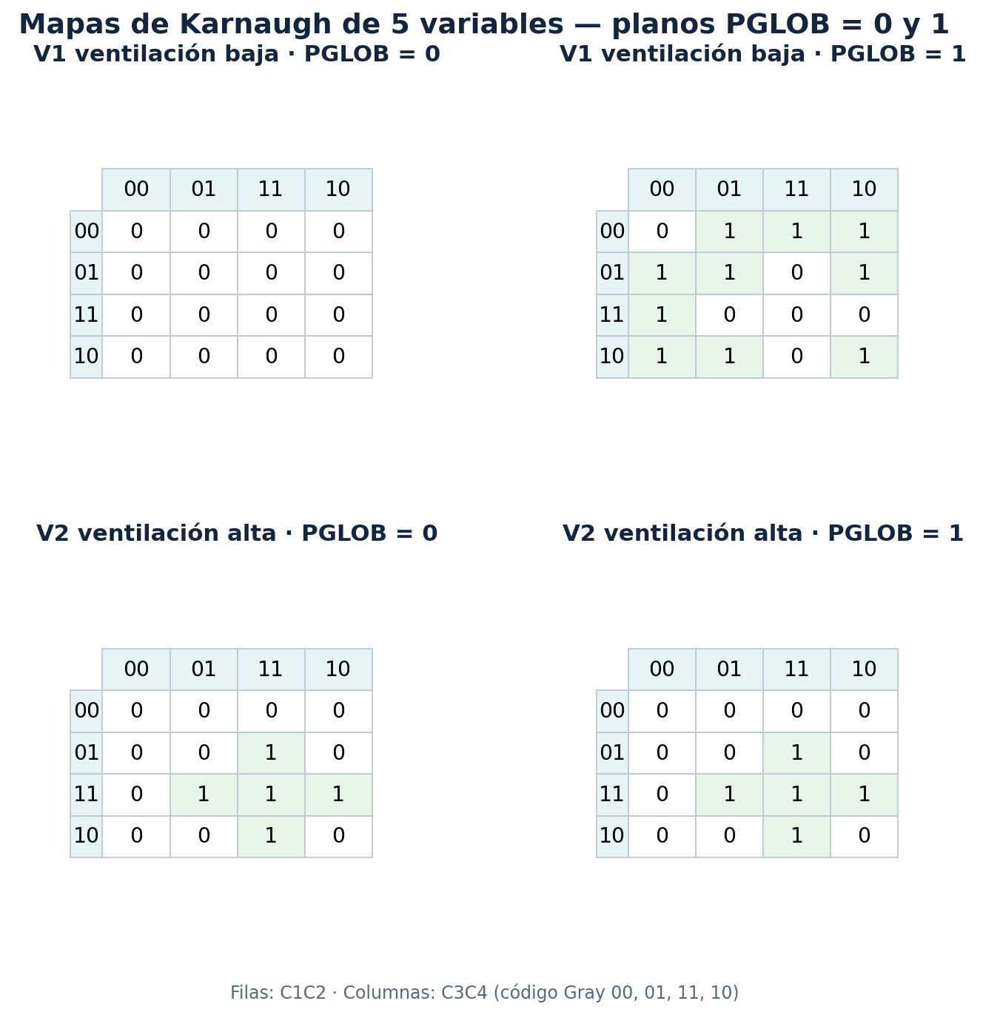
Figura. Mapas de Karnaugh de ventilación baja y alta en dos planos de PGLOB.
Expresión SOP mínima de V2 (independiente de PGLOB):
V2 = C1·C2·C3 + C1·C2·C4 + C1·C3·C4 + C2·C3·C4.
ALARMA = V2.
Una expresión SOP mínima de V1, con P=PGLOB, es:
V1 = P·[C1·¬C2·¬C3 + C2·¬C1·¬C3 + C2·¬C3·¬C4 + C3·¬C1·¬C4 + C3·¬C2·¬C4 + C4·¬C1·¬C2].
Esta forma resulta de la minimización booleana de la tabla anterior. La función puede implementarse también como selección por número de sensores activos, evitando que V1 y V2 se activen simultáneamente.

5.4 Verificación funcional y demostración
Se verificaron las siguientes condiciones en la versión V3 del simulador:
Caso | Sensores activos | PGLOB | V1 | V2 | ALARMA
Sin gas | 0 | 0 o 1 | 0 | 0 | 0
Una detección y presencia | 1 | 1 | 1 | 0 | 0
Dos detecciones y presencia | 2 | 1 | 1 | 0 | 0
Una detección sin presencia | 1 | 0 | 0 | 0 | 0
Dos detecciones sin presencia | 2 | 0 | 0 | 0 | 0
Tres detecciones sin presencia | 3 | 0 | 0 | 1 | 1
Cuatro detecciones sin presencia | 4 | 0 | 0 | 1 | 1

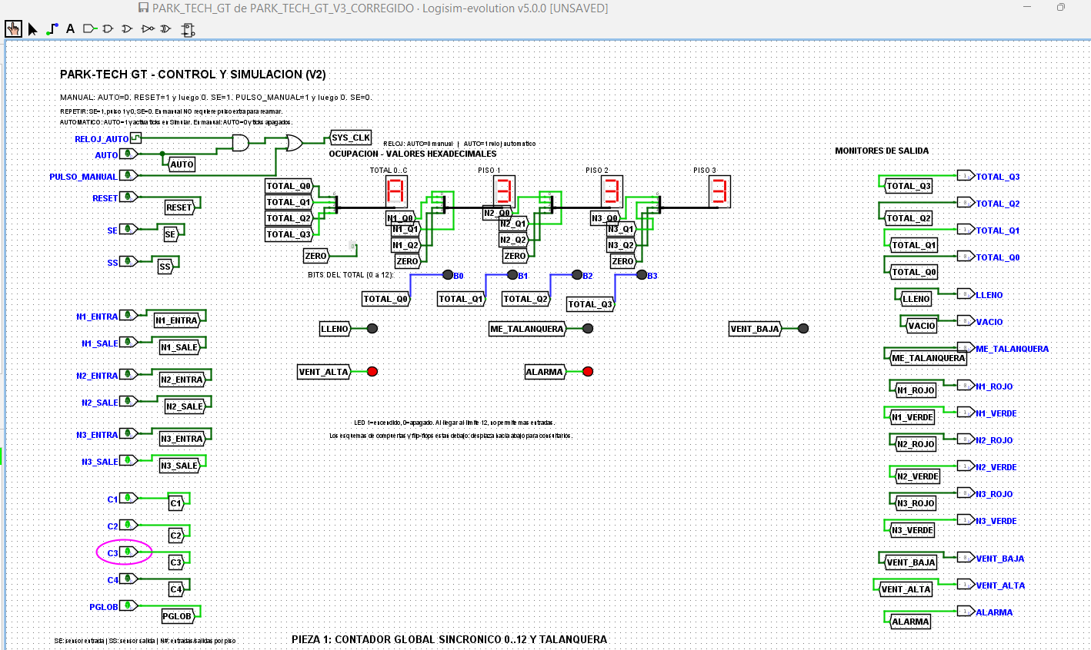
Figura. Evidencia real aportada durante la prueba de activación de ventilación alta y alarma.

6. Pieza 4 — Reloj, sincronización y antirrebote

6.1 Reloj común y condiciones de simulación
La entrada RELOJ_AUTO se habilita con AUTO=1. El pulso manual se selecciona con AUTO=0. Ambas modalidades llegan a SYS_CLK, que alimenta los Flip-Flops D del conteo. El ensayo manual permite registrar una transición de subida; el ensayo automático utiliza los ticks del simulador configurados alrededor de 1 Hz.
Para demostrar la detección por evento, se dejó SE=1 durante varios ticks y el contador permaneció en 1. Luego, tras liberar y volver a activar SE, TOTAL pasó a 2. En la salida, SS provocó 2→1 sin conteos repetidos mientras permanecía activo. Estas pruebas fueron observadas en V3.

6.2 Antirrebote digital en V4
La V4 añade ocho filtros digitales, uno por cada sensor de conteo (SE, SS y seis sensores de nivel). Cada filtro dispone de dos registros D de muestras, S1 y S2, y de un registro D para la salida estable B. La red lógica entre S1, S2 y B utiliza NAND y AND y mantiene el estado previo cuando las muestras no concuerdan.
Ecuación de estabilidad implementada: B(t+1) = S1·S2 + B·(S1 + S2).
Interpretación: si S1=S2=1, la salida se fija a 1; si S1=S2=0, pasa a 0; si las muestras discrepan, conserva B. Esta salida alimenta el detector de flancos para generar un evento por activación estable.
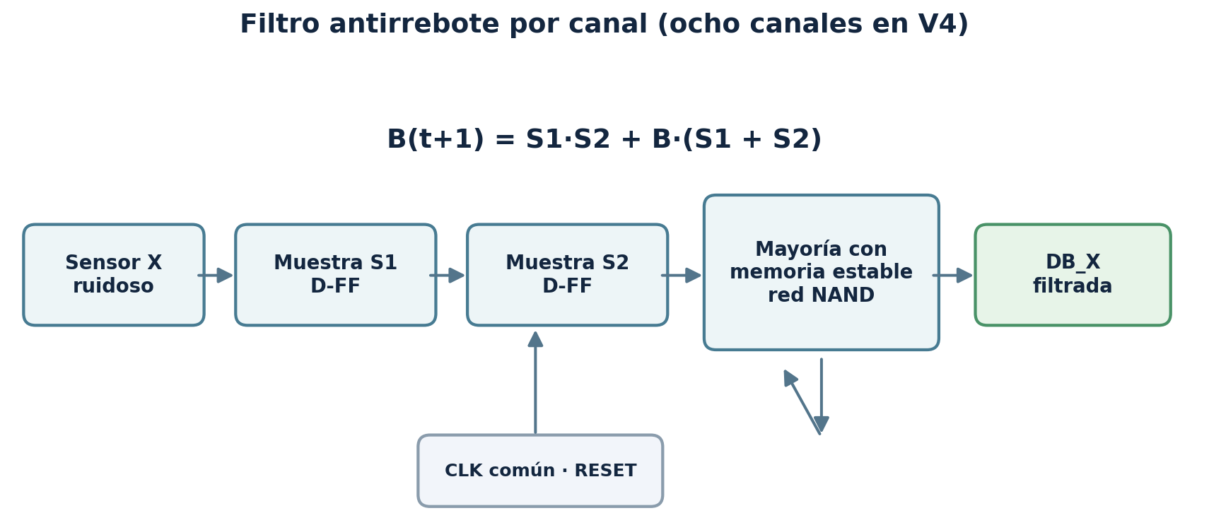
Figura. Cadena de dos muestras, mayoría con memoria y señal filtrada.

6.3 Tabla de verdad del filtro con memoria
S1 | S2 | B actual | B siguiente | Interpretación
0 | 0 | 0 | 0 | Estable bajo
0 | 0 | 1 | 0 | Estable bajo
0 | 1 | 0 | 0 | Mantiene B
0 | 1 | 1 | 1 | Mantiene B
1 | 0 | 0 | 0 | Mantiene B
1 | 0 | 1 | 1 | Mantiene B
1 | 1 | 0 | 1 | Estable alto
1 | 1 | 1 | 1 | Estable alto

6.4 Comprobación y límites
En V4 se observó reinicio a TOTAL=0 y conteo de una entrada estable con AUTO=1. Posteriormente se hicieron cambios rápidos 1→0→1 y la captura mostró TOTAL=1. Esto respalda el filtro para ese escenario puntual, pero no garantiza inmunidad a todos los patrones de rebote o desincronización. El comportamiento real depende de la relación entre los cambios del sensor y los flancos de muestreo.
El esquema demuestra sincronización por reloj y almacenamiento D. No modela comportamiento analógico, metastabilidad física, ni detección real de partículas contaminantes; su objetivo es evaluar lógica digital en un simulador.

6.5 Mapa de Karnaugh de la función de estabilidad
A partir de las ocho combinaciones de (S1,S2,B), la función B(t+1)=S1·S2+B·S1+B·S2. Agrupando términos comunes resulta B(t+1)=S1·S2+B·(S1+S2). La expresión SOP se corresponde con la red NAND/AND y registra el resultado en el Flip-Flop D de salida.

6.6 Relación con las carreras de datos
Los cambios del estado de ocupación se toman en el flanco del reloj común. Los sensores de un mismo evento deben estabilizarse antes de ser capturados. En las pruebas coordinadas, SE y la entrada al nivel correspondiente se accionaron antes del mismo pulso. La coordinación por señales independientes es un requisito operativo de esta maqueta.

7. Diagrama de arquitectura integrada
Figura. Esquema de interconexión funcional de los cuatro módulos.

7.1 Coherencia de datos
La ocupación física exige TOTAL = N1 + N2 + N3 cuando se representan trayectos completos desde la entrada general hasta cada nivel. Como las entradas SE y Nx_ENTRA se accionan independientemente, la igualdad se cumple si los sensores se coordinan. Durante la prueba integradora V3 se obtuvo 4+4+4=12.

7.2 Prioridad de seguridad
El sistema separa la decisión de acceso por aforo de la decisión de extracción por gas. La salida de la talanquera depende de LLENO, mientras VENT_ALTA y ALARMA dependen de la detección de tres o más sensores. Así, al llegar a 12 vehículos, el bloqueo de ingreso no cancela la emergencia.

8. Pregunta integradora del proyecto
Escenario solicitado: un vehículo solicita ingreso al Nivel 1, el contador global marca 12 vehículos (LLENO=1), y simultáneamente se activan C1=C2=C3=1.
Variable | Valor lógico esperado | Razón
ME_TALANQUERA | 0 | SE·¬LLENO=0, aunque SE=1.
VERDE_N1 | 0 | El nivel 1 está lleno (N1=4).
VENT_ALTA / V2 | 1 | Hay 3 sensores de gas activos.
ALARMA | 1 | La emergencia es independiente del aforo y de PGLOB.
LLENO | 1 | TOTAL=12.
TOTAL | C hexadecimal | 12 vehículos; saturación del contador.

Resultado de la simulación observada en V3: TOTAL=C, N1=N2=N3=4, LLENO=1, ME_TALANQUERA=0, VENT_ALTA=1 y ALARMA=1; al solicitar otra entrada el contador no aumentó. Esta evidencia muestra la prioridad de ventilación frente al bloqueo de acceso.
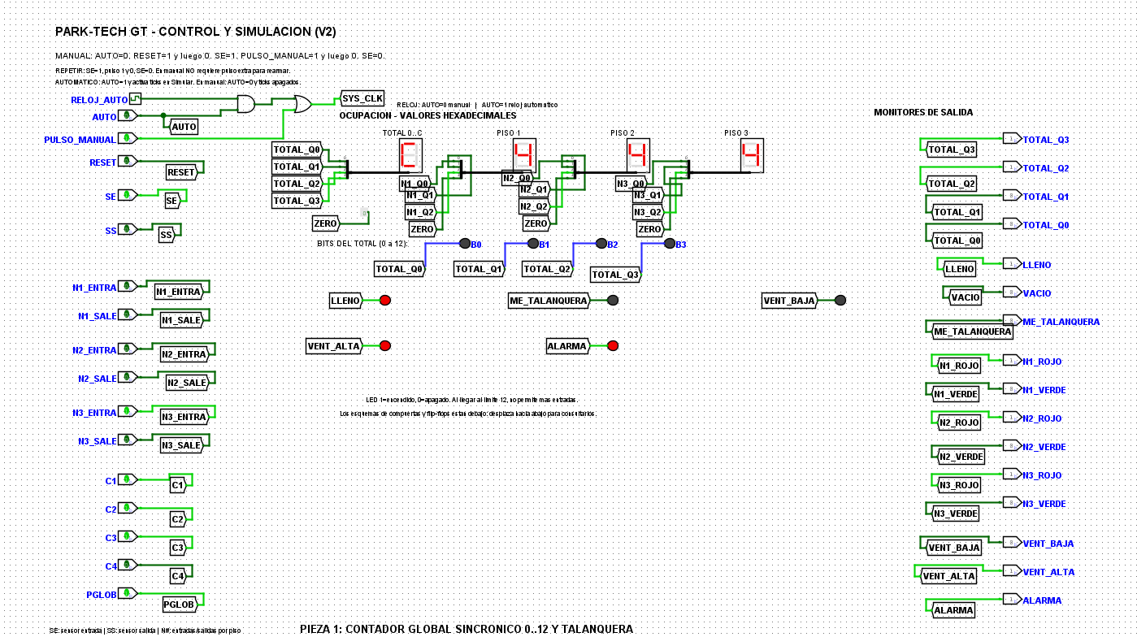
Figura. Evidencia real del caso integrador: estacionamiento completo con emergencia por gas.

9. Protocolo de pruebas y evidencias
ID | Descripción de la prueba | Criterio de aceptación | Estado
T01 | RESET general | TOTAL y pisos en 0 | V3 y V4 observado
T02 | Conteo general 0→12 | TOTAL=C; LLENO=1 | V3 observado
T03 | Intento de vehículo 13 | TOTAL=C; ME=0 | V3 observado
T04 | Salida del total 12→11→10 | C→b→A | V3 observado
T05 | Llenado de cada nivel 0→4 | ROJO=1; VERDE=0 | V3 observado
T06 | Intento de quinto vehículo | Se conserva 4 | V3 observado
T07 | Salida de nivel 4→3 | VERDE=1 | V3 observado
T08 | 1 o 2 detectores con presencia | VENT_BAJA=1 | V3 observado
T09 | 3–4 detectores con/sin presencia | VENT_ALTA=1; ALARMA=1 | V3 observado
T10 | Sin presencia, 1–2 detectores | Ventiladores y alarma en 0 | V3 observado
T11 | Evento prolongado con reloj | Una cuenta por evento | V3 observado
T12 | Caso integrador 12+gas+entrada | ME=0; V2=1; ALARMA=1 | V3 observado
T13 | Entrada estable y rebotes breves | TOTAL se conserva en 1 | V4 observado
T14 | Regresión general de cuatro piezas en V4 | Repetir T02–T12 | Pendiente

Nota de integridad: los estados indicados como observados corresponden a capturas y mensajes de las pruebas del proyecto. No se efectuó una simulación automática de Logisim en el entorno de edición del informe.

10. Evidencia adicional del control síncrono
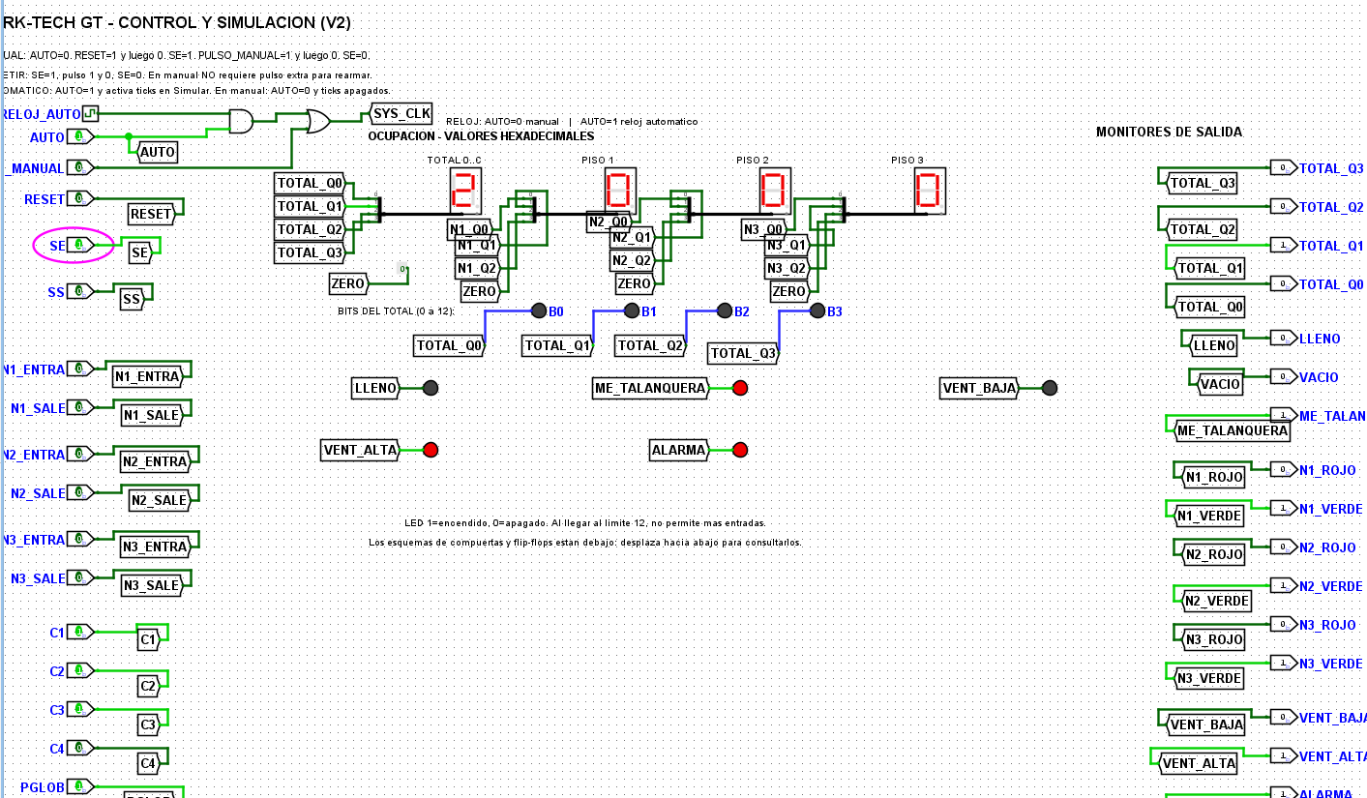
Figura. Contador automático en 2 vehículos después de dos activaciones de SE en V3.
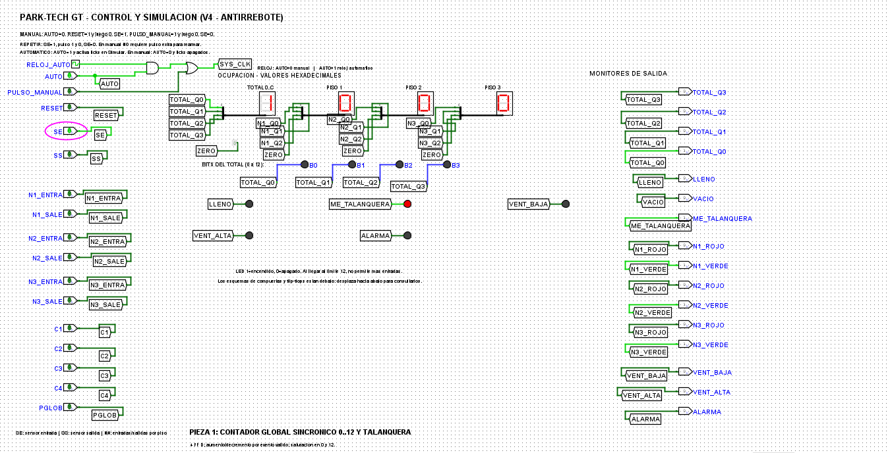
Figura. V4: contador en 1 tras prueba informal de rebotes rápidos del sensor SE.

11. Conclusiones
1. Los contadores desarrollados permiten representar 0–12 vehículos en el total y 0–4 en cada nivel, con saturación en el límite superior y señalización de disponibilidad.
2. La red combinacional de gas implementa ventilación baja cuando 1–2 sensores detectan gas con presencia, y ventilación alta con alarma cuando al menos tres sensores detectan gas, sin depender de PGLOB.
3. Un reloj común permite actualizar los estados por flancos; V4 incorpora un filtrado digital por dos muestras y un registro de estabilidad, ampliando la detección por flancos de V3.
4. La prueba integradora documentada en V3 demuestra simultáneamente bloqueo del ingreso por aforo y conservación de la ventilación de emergencia.

12. Fuentes y alcance
Enunciado: «Sistema de control y simulación para parqueo automatizado de tres niveles (PARK-TECH GT)», documento de proyecto final, Electrónica Digital, Universidad Mariano Gálvez, 2026, ocho páginas.
Simplificaciones: cálculo de tabla de verdad y mapas de Karnaugh mediante álgebra booleana sobre los rangos operativos especificados. Las expresiones se presentan como descripciones funcionales de estado siguiente; no son una exportación automática de cada trazo de la netlist de Logisim.

